BAB III
ANALISA DAN PERANCANGAN

3.1 Analisa

3.1.1 Identifikasi Masalah
Kurangnya minat siswa untuk mempelajari materi tentang tumbuhan langka menyebabkan kurangnya pemahaman..siswa dalam..pelaksanaan..pembelajaran yang dilakukan. Dari hasil..wawancara penulis dengan guru ilmu..pengetahuan alam di SD Pelita Kasih Lawang didapatkan hasil bahwa selama ini pembelajaran ilmu pengetahuan alam di kelas 6 Sekolah Dasar hanya menggunakan buku dan beberapa media penunjang pembelajaran seperti poster dan gambar untuk menyampaikan materi tentang tumbuhan langka. Melihat permasalahan yang ada, media pembelajaran yang digunakan pada saat ini masih belum bisa menarik minat siswa untuk mempelajari materi tentang tumbuhan langka selain itu siswa juga kesulitan untuk memvisualisasikan tumbuhan langka yang dipelajari.
Analisis..aplikasi..sejenis ini dilakukan..dengan Analisa pada aplikasi..serupa atau aplikasi yang memiliki fitur yang menyerupai..dengan aplikasi..yang..akan dirancang. aplikasi sejenis yang memiliki kriteria yaitu : aplikasi bertemakan tumbuhan, aplikasi yang menggunakan teknologi Virtual Reality dan aplikasi yang berjalan di Android. Analisis ini dilakukan untuk menganalisa fitur apasaja yang akan dibuat pada perancangan dan juga untuk perbandingan kekurangan dan kelebihan dari aplikasi sejenis dengan aplikasi yang akan dirancang.
Tabel 3.1 Aplikasi Sejenis
- VR Jurasic Coaster | Aplikasi VR Jurasic Coaster adalah aplikasi petualangan. Aplikasi ini mensimulasikan tentang zaman jurasic yang diterapkan dengan teknologi Virtual Reality sebagai teknologi utama.
- VR Zoo | Aplikasi VR Zoo adalah aplikasi Pendidikan.Aplikasi ini menyimulasikan kebun binatang yang diterapkan dengan teknologi Virtual Reality sebagai teknologi utama.
- VR Forest Relaxation Walking in Virtual Reality | Aplikasi VR Forest Relaxation Walking in Virtual Reality adalah apliksi yang menyimulasikan perjalanan di hutan yang diterapkan dengan teknologi Virtual Reality sebagai teknologi utama.
- PI VR Plants and Trees | Aplikasi PI VR Plants and Trees adalah apliksi Virtual Reality yang menggunkan qr code pada buku untuk menampilkan media interaktif dalam bentuk virtual reality, pada aplikasi ini pengguna dapat melihat musim berganti dan juga info mengenai tumbuhan.
- PI VR Large Animals | PI VR Large Animals adalah aplikasi Virtual Reality yang menampilkan hewan-hewan besar dengan habitatnya, pada aplikasi ini user harus menyecan qr code pada buku untuk menampilkan Virtual Reality dari hewan selain itu pada aplikasi ini juga terdapat permainan asah otak
- The Walk VR Beautiful jungle World | Aplikasi The Walk VR Beautiful jungle World adalah aplikasi Virtual Reality yang menampilkan hutan lebat yang dipenuhi lebih dari tiga puluh jenis tanaman eksotis, kolam yang indah dan tempat-tempat tersembunyi yang menarik.
- VR Free Flight | VR Free Flight adalah aplikasi Virtual Reality yang menampilkan pulau misterius, pada aplikasi ini pengguna dapat menjelajahi pulau dengan sesuka hati.
- Cactus Zombies | Aplikasi Cactus Zombies adalah aplikasi Virtual Reality yang menampilkan hutan dengan beberapa monster kaktus, pada aplikasi ini pengguna dituntut untuk mengalahkan monster kaktus untuk bertahan hidup.
- VR Kebun Binatang Purba | VR Kebun Binatang Purba adalah aplikasi Virtual Reality yang menampilkan kebun binatang hewan-hewan purba seperti dinosaurus dan lain-lain.
- Kamus Tunbuhan Offline | Aplikasi Kamus Tumbuhan Offline + merupakan aplikasi yang berisikan informasi tentang tumbuhan seperti: nama latin dari tumbuhan dan dapat digunakan oleh pelajar dan pengajar sebagai media tambahan untuk mencari informasi untuk belajar.
Dari hasil analisa aplikasi sejenis diatas terdapat kekurangan pada beberapa aplikasi tersebut yaitu kurangnya unsur edukasi mengenai tumbuhan langka dalam aplikasi tersebut. Dari hasil Analisa..di atas dapat disimpulkan bahwa banyak dari aplikasi masih kurang mengangkat materi tentang pembelajaran khususnnya materi tentang tumbuhan langka untuk pembelajaran di sekolah.

3.1.3 Pemecahan Masalah
Berdasarkan hasil dari identifikasi masalah, maka dibuatkan sebuah tutorial pengenalan tumbuhan langka untuk membantu mengenalkan tumbuhan langka kepada siswa dengan lebih interaktif dan menyenangkan. Aplikasi ini memiliki beberapa kelebihan untuk membantu menarik minat belajar siswa dalam mengenal tumbuhan langka diantaranya sebagai berikut:
      - Tumbuhan langka akan diterapkan menggunakan teknologi Virtual Reality sehingga dapat memvisualisasikan habitat dari tumbuhan langka.
      - Terdapat informasi atau deskripsi dari Tumbuhan langka untuk memberikan informasi tumbuhan langka pada siswa.
      - Aplikasi ini memiliki sebuah game kuis tentang tumbuhan langka dimana diharapkan dapat membantu untuk mengedukasi dan menarik minat siswa.

3.2 Perancangan

3.2.1 Konsep Aplikasi
Konsep aplikasi merupakan rancangan dari suatu aplikasi
- Judul
Tumbuhan Langka
- Bentuk Aplikasi
Tutorial
- Genre
Virtual Reality
- Target platform
Android
- Target pengguna
Siswa SD kelas 6
- Elemen Aplikasi
  - Teknologi
Aplikasi ini menggunakan platform mobile dan Engine UNITY
  - Grafik
- Background
Background dari aplikasi ini adalah hutan atau habitat dari tumbuhan langka.
Tabel 3.2 Background Aplikasi
Nama | Gambar | Keterangan
Tampak Depan | 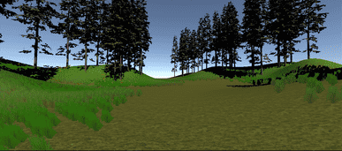 | Background aplikasi yang digunakan adalah hutan
Tampak Kiri | 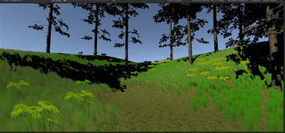 | Background aplikasi yang digunakan adalah hutan
Tampak Kanan | 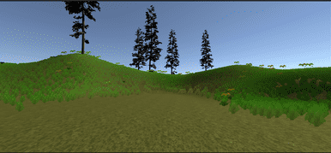 | Background aplikasi yang digunakan adalah hutan

- Objek Tumbuhan Langka
Tabel 3.3 Objek Tumbuhan Langka
Nama | Gambar | Keterangan
Raflesia Arnoldi | 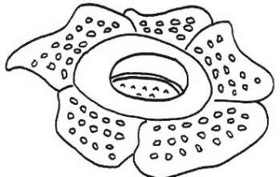 | Raflesia Arnoldi adalah tumbuhan parasit yang terkenal sebagai bunga terbesar di dunia, bunga raflesia juga dikenal sebagai bunga bangkai karena memiliki bau busuk fungsi dari bau busuk ini adalah untuk menarik serangga dan lalat untuk membantu penyerbukan.
Anggrek Hartinah | 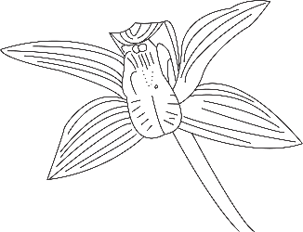 | Anggrek hartinah atau yang memiliki nama latin Cymbidium hartinahianum adalah tumbuhan endemik dari pulau Sumatra utara. Tanaman anggrek ini memiliki kelopak yang berwarna kuning, hijau dan coklat yang indah
Sarang..Semut | 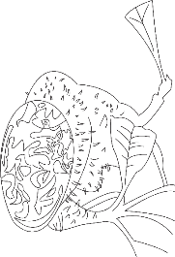 | Sarang semut (myrmecodia pendans) merupakan tumbuhan epifit yang tumbuh di tumbuhan lain biasanya tumbuhan ini tumbuh menempel pada tumbuhan dengan ketinggian sekitar 8 meter, tumbuhan ini banyak ditemukan di daerah papua.
Daun Sang | 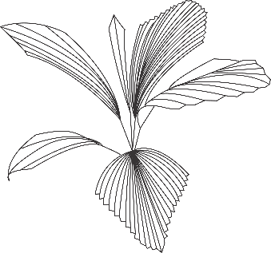 | Daun sang atau daun payung (johannestijsmania altifrons) adalah jenis tananman palem yang memiliki daun yang lebar dan kuat. Tanaman ini banyak ditemukan di daerah Sumatra utara, tanaman ini bisa tumbuh hingga 3 – 6 meter dengan lebar 1 meter.
Pakis Ekor Monyet | 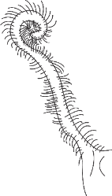 | Pakis ekor monyet atau yang memiliki nama latin Cibotium barometz adalah jenis tumbuhan paku yang sudah langkah dan sulit dijumpai. Tanaman ini banyak dijumpai di daerah sejuk yang lembab, tumbuhan ini dapat tumbuh hingga 10 meter, tumbuhan ini memiliki bulu-bulu yang membuatnya menyerupai ekor monyet
Kantong Semar | 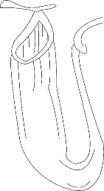 | Kantong semar atau yang memiliki nama latin genus nepenthes adalah tanaman karnivora yang memangsa serangga sampai kodok, tinggi dari tumbuhan ini dapat mencapai 15-20 cm,
Anggrek Hitam | 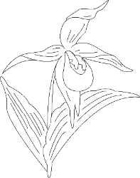 | Anggrek hitam(coelogyne pandurata) adalah tanaman endemic dari daerah Kalimantan timur. Ciri-ciri dari anggrek ini adalah memiliki labellum dengan warna hijau dengan corak atau garis-garis berwarna hitam.
Endelweis | 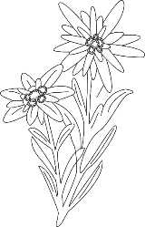 | Bunga edelweis (Anaphalis javanica) merupakan tumbuhan endemik alpina/montana pada pegunungan tinggi di nusantara. Tanaman ini memiliki bunga berwarna putih dan kuning dan dapat tumbuh hingga 8 meter
Bunga Bangkai |  | Bunga bangkai raksasa atau yang memiliki nama latin amorphophallus titanium becc adalah salah satu tumbuhan endemic dari pulau sumtra tumbuhan ini merupakan talas-talasan yang dapat tumbuh hingga 5m
Purwaceng | 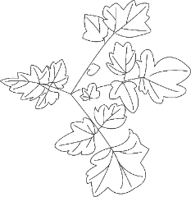 | Purwaceng(Pimpinella pruatjan) adalah tumbuhan yang hanya bisa ditemukan di daerah pulau jawa. Ciri-ciri tanaman ini adalah memiliki daun warna hijau dan corak merah dengan diameter 1 sampai 3 cm dan tumbuh mendatar pada permukaan tanah.

- Objek Pendukung
Tabel 3.4 Objek Pendukung
Nama | Gambar | Keterangan
Rumput | 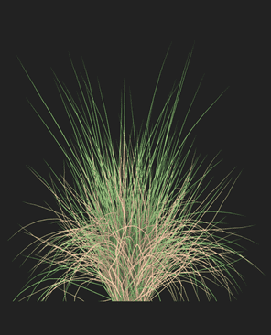 | Objek pendukung digunakan sebagai envoirment pada aplikasi ini.
Pohon | 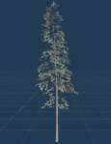

3.2.2 Perancangan Sistem
Pada..perancangan..sistem peneliti memakai model Unified..Modeling..Language” atau sering disebut UML. UML merupakan bahasa pemodelan visual kepada pengguna dan juga dapat sebagai blueprint dikarenakan lengkap dan detail didalam perancangannya yang nanti nya dapat mempermudah proses pengkodean dalam membangun suatu program. Berikut UML yang digunakan pada penlitian ini:

3.2.2.1 Usecase Diagram
Berukut usecase diagram yang digunakan penliti dalam penilitian ini:
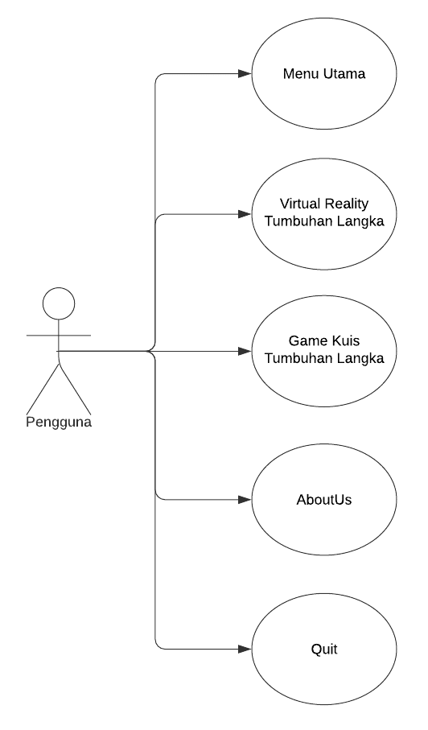
Gambar 3.1 Usecase..Diagram
Pada usecase..diagram ini terdapat hanya 1 aktor yaitu user / pengguna dimana pengguna dapat memilih menu yang akan dituju pada menu utama, menampilkan Virtual Reality dari tumbuhan langka, pengguna juga dapat bermain game tentang tumbuhan langka.

3.2.2.2 Usecase Diagram
- Menampilkan Menu Utama
Pada usecase diagram dibawah ini user menekan aplikasi dan akan masuk ke dalam aplikasi, setelah itu user akan melihat tampilan menu utama.
Tabel 3.5 Usecase Diagram Menampilkan Menu Utama
Use Case | UC-Masuk Menu Utama
Aktor | User
Deskripsi | User membuka Menu Utama aplikasi VR Tumbuhan Langka
Triger | User klik Aplikasi VR Tumbuhan Langka
Pre-Condition | User belum membuka aplikasi VR Tumbuhan Langka
Post-Condition | User masuk tampillan menu utama aplikasi VR Tumbuhan Langka

- Menampilkan Virtual Reality Tumbuhan Langka
Pada usecase diagram dibawah ini user menekan tombol jelajah tumbuhan langka, setelah itu user akan masuk ke menu jelajah tumbuhan langka.
Tabel 3.6 Usecase Diagram VR Tumbuhan Langka
Use Case | UC- Melihat Virtual Reality Tumbuhan Langka
Aktor | User
Deskripsi | User melihat Virtual Reality Tumbuhan Langka
Triger | User Klik Tombol Virtual Reality Tumbuhan Langka
Pre-Condition | User Berada pada menu utama
Post-Condition | User masuk tampillan menu Virtual Reality Tumbuhan Langka

- Menampilkan Game Kuis Tumbuhan Langka
Pada usecase diagram dibawah ini user menekan tombol kuis tumbuhan langka, setelah itu user akan masuk ke menu kuis tumbuhan langka.
Tabel 3.7 Usecase Diagram Kuis Tumbuhan Langka
Use Case | UC- Menampilkan Game Kuis Tumbuhan Langka
Aktor | User
Deskripsi | User melihat Game Tebak Tumbuhan Langka
Triger | User klik tombol Menu Kuis Tumbuhan Langka
Pre-Condition | User Berada Pada menu utama
Post-Condition | User Masuk Tampillan Game Kuis Tumbuhan Langka

- Menampilkan Menu Tentang
Pada usecase diagram dibawah ini user menekan tombol tentang, setelah itu user akan masuk ke menu tentang.
Tabel 3.8 Usecase Diagram Tentang
Use Case | UC-Menampilkan Menu AboutUs
Aktor | User
Deskripsi | User melihat Menu AboutUs
Triger | User klik tombol Menu AboutUs
Pre-Condition | User Berada Pada menu utama
Post-Condition | User Masuk tampillan Menu AboutUs

- Keluar Aplikasi
Pada usecase diagram dibawah ini user menekan tombol keluar, setelah itu user akan keluar dari aplikasi.
Tabel 3.9 Usecase Diagram Keluar Aplikasi
Use Case | UC-Keluar Aplikasi
Aktor | User
Deskripsi | User keluar dari aplikasi
Triger | User klik tombol keluar
Pre-Condition | User Berada pada menu utama
Post-Condition | User Keluar dari aplikasi

3.2.2.3 Activity Diagram
Diagram Activity menggambarkan sebuah bentuk visual yang berisikan aktifitas dan tindakan. Berikut Activity..Diagram dari Aplikasi ini:
- Activity Diagram splash screen
Aktifitas ini dimana pengguna membuka aplikasi dan akan ditampilkan splash screen dan masuk ke menu utama. Berikut ini adalah Activity Diagram Splash Screen:
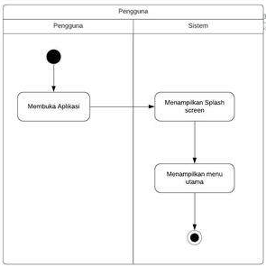
Gambar 3.2 Activity Diagram Splash Screen
- Activity Diagram Jelajah Tumbuhan
Aktifitas ini dimana pengguna memilih menu untuk menapilkan menu Virtual Reality dari tumbuhan langka. Berikut ini adalah Activity Diagram Jelajah Tumbuhan Langka:
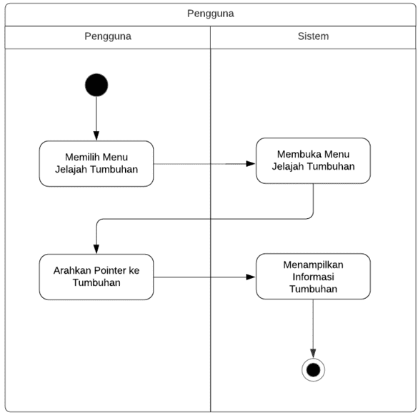
Gambar 3.3 Activity Diagram Jelajah Tumbuhan

- Activity Diagram game
Aktifitas ini dimana pengguna memilih menu untuk menampilkan game kuis tumbuhan langka.

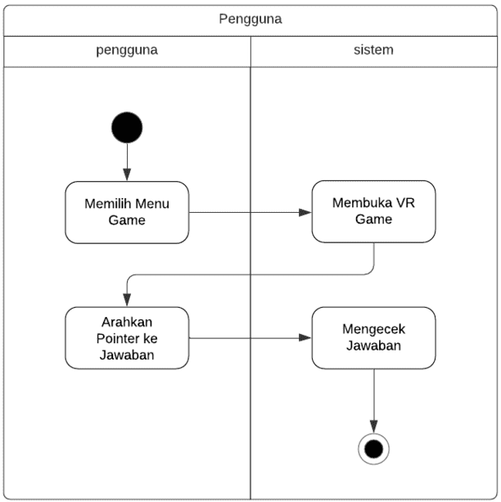
Gambar 3.4 Activity Diagram Game

- Activity Diagram About-Us
Aktifitas ini dimana pengguna memilih menu untuk menapilkan informasi tentang pengembang.

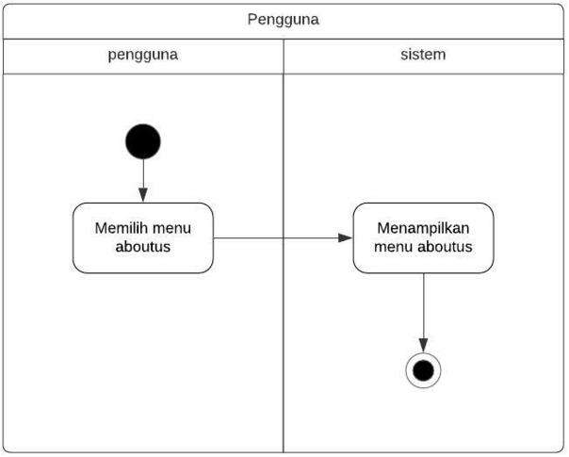
Gambar 3.5 Activity Diagram About-Us

- Activity Diagram keluar aplikasi
Aktifitas ini dimana pengguna memilih menu untuk keluar dari aplikasi.

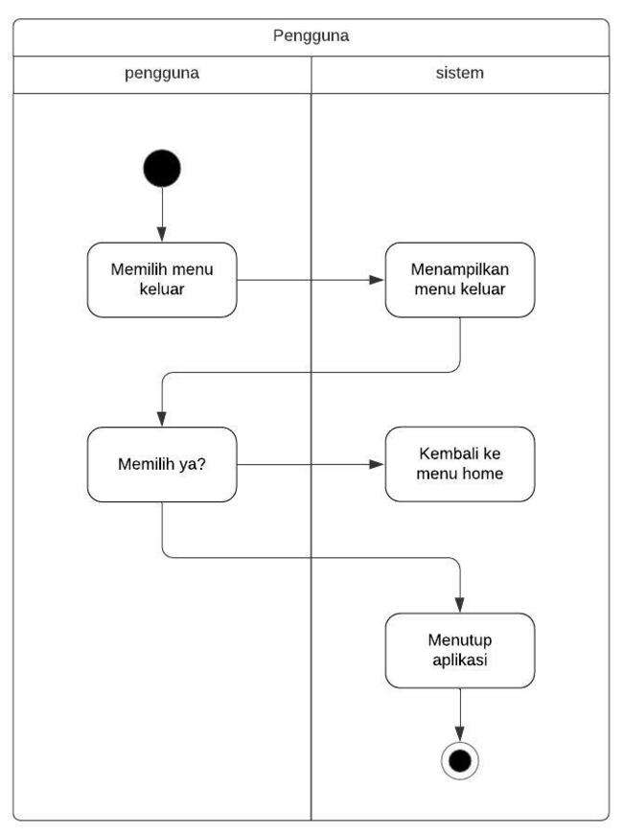
Gambar 3.6 Activity Diagram Keluar Aplikasi

3.2.2.4 Sequence Diagram
Sequence..Diagram digunakan untuk menggambarkan kolaborasi dinamis antara sejumlah objek. Fungsi dari Sequence Diagram adalah untuk..menunjukan rangkaian pesan yang akan dikrim antara objek juga interaksi antara objek. Berikut Sequence Diagram yang digunakan penulis dalam penilitian ini.

- Sequence Diagram Aplikasi
Pada sequence diagram ini adalah proses dimana pengguna membuka aplikasi
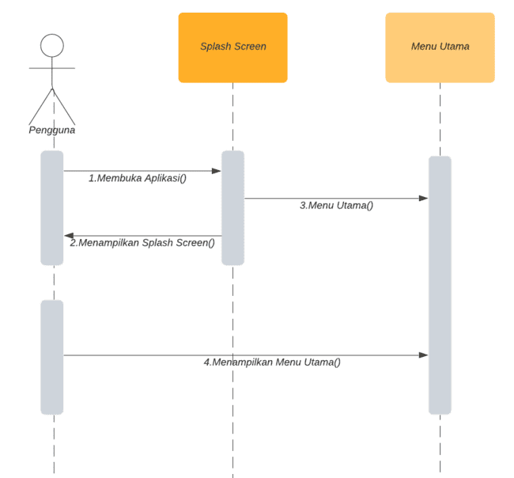
Gambar 3.7 Sequence Diagram Aplikasi
- Sequence Diagram Jelajah Tumbuhan
Pada sequence ini adalah dimana pengguna membuka menu jelajah tumbuhan untuk menjelajah tumbuhan
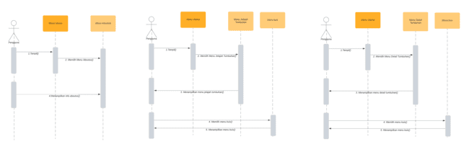
Gambar 3.8 Sequence Diagram Jelajah Tumbuhan

- Sequence Diagram Tentang
Pada sequence ini dimana pengguna memilih menu about us untuk melihat informasi pengembang
Gambar 3.9 Sequence Diagram Tentang

- Sequence Diagram Quit
Pada sequence ini dimana pengguna ingin keluar dari aplikasi
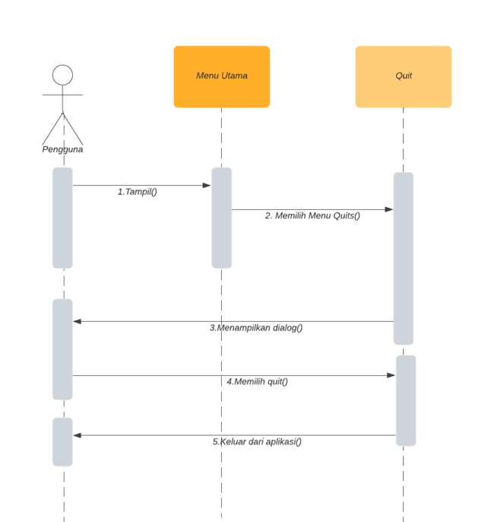
Gambar 3.10 Sequence Diagram Keluar

3.2.3 Perancangan User Interfaace / Mock-up aplikasi

3.2.3.1 Menu Utama
Pada UI ini terdapat tampilan halaman utama dari aplikasi terdapat menu Jelajah Tumbuhan Langka, Game, Abouut Us, dan Keluar.
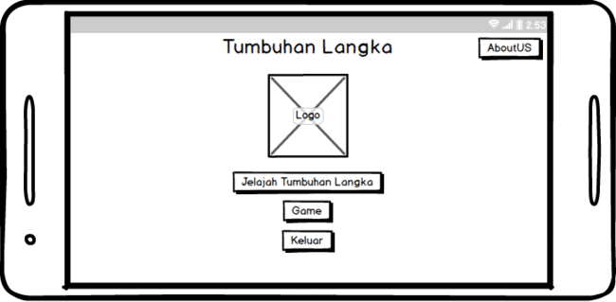
Gambar 3.11 Menu Utama

3.2.3.2 Menu Jelajah Tumbuhan Langka
Pada UI ini terdapat pembelajaran tumbuhan langka menggunakan Virtual reality dimana pengguna dapat menjelajah tumbuhan langka yang terdapat didalam menu ini selain itu pengguna juga dapat melihat detail bagian tumbuhan dan informasi mengenai tumbuhan langka yang ada.
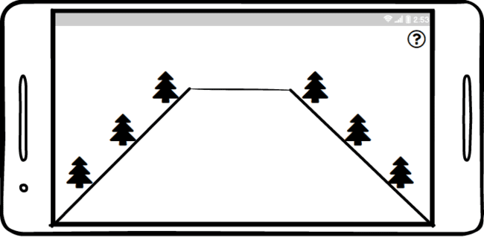
Gambar 3.12 Jelajah Tumbuhan Langka

3.2.3.3 Game Kuis Tentang Tumbuhan Langka
Pada UI ini terdapat game kuis tentang tumbuhan langka dimana user harus memilih jawaban dari pertanyaan dengan cara mengarahkan pointer ke jawaban yang benar, fitur kuis ini berfungsi untuk mengevaluasi pembelajaran yang dilakukan
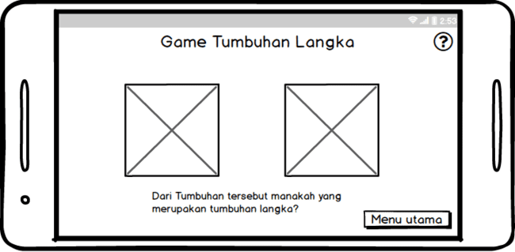
Gambar 3.13 Game Kuis Tentang Tumbuhan Langka

3.2.3.4 Detail Tumbuhan Langka
Pada UI ini terdapat pembelajaran tentang detail tumbuhan langka menggunakan Virtual reality dimana pengguna dapat melihat dan mempelajari informasi tentang detail tumbuhan langka.
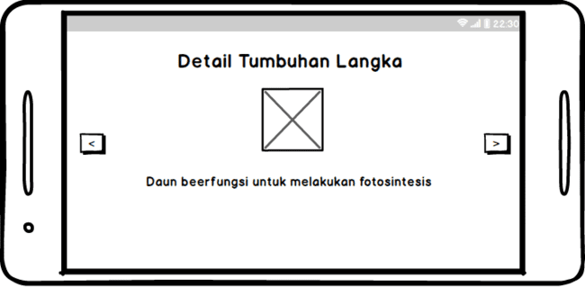
Gambar 3.14 Detail Tumbuhan Langka

3.2.3.5 Bantuan
Pada UI ini terdapat info bantuan untuk menggunakan aplikasi.
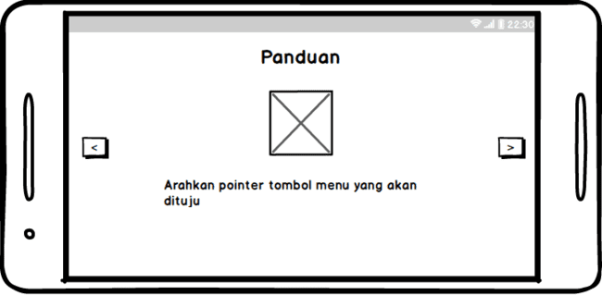
Gambar 3.15 Bantuan

3.2.3.6 Tentang
Pada UI ini terdapat info dari pengembang.
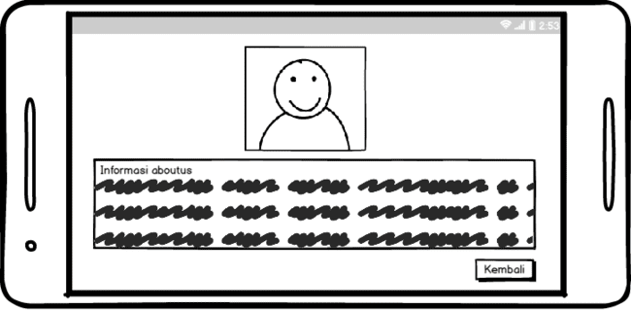
Gambar 3.16 Tentang

3.3 Rancangan Pengujian
Rancangan pengujian ini penulis mengguanakan pengujian blackbox dikarenakan penulis memfokuskan pada fungsional dari software yang sesuai..dengan rancangan yang sudah dibuat.Rencana pengujian dilakukan berdasarkan input dan output yang dihasilkan dari aplikas. Pengujian menggunakan blackbox dapat menemukan kesalahan seperti fungsi-fungsi..yang tidak berfungsi dengan baik atau fungsi yang kurang, kesalahan tampilan, kesalahan pada susunan data, dan kesalahan lainnya.

